LAPORAN PRAKTIK KERJA LAPANGAN
PENGEBORAN PLAT LINGKARAN MENGGUNAKAN
MESIN BOR DUDUK DI UD JAYA BERKAH TEKNIK
TAHUN PELAJARAN 2025/2026


Disusun oleh :

Nama : Muhammad Khaerul Ikhsan
NIS : 23 10324
Kelas : XII TPM
Kompetensi Keahlian : Teknik Permesinan

SEKOLAH MENANGAH KEJURUAN ISLAMIYAH ADIWERNA
Jl. Raya Singkil No. 234 Adiwerna, (0283) 442908-Fax: (0283) 44295 Dukuhturi, 52192 Kabupaten Tegal.
LEMBAR PERSETUJUAN
LAPORAN PRAKTEK KERJA LAPANGAN
UD JAYA BERKAH TEKNIK

NAMA : Muhammad Khaerul Ihsan
NIS : 23 10324
PROGRAM KEAHLIAN : Teknik Permesinan
SMK ISLAMIYAH ADIWERNA

Menyatakan bahwa laporan ini adalah benar

PEMBIMBING 1 PEMBIMBING II
Kepala Bengkel Guru Pembimbing

(.........................................) (.........................................)

Ketua Program Studi
Teknik Permesinan

(....................................................)

LEMBAR PENGESAHAN

LAPORAN PRAKTEK KERJA INDUSTRI (PRAKERIN)
SMK ISLAMIYAH ADIWERNA
KAB. TEGAL

NAMA : Muhammad Khaerul Ihsan
NIS : 23 10324
PROGRAM KEAHLIAN : Teknik Pemesinan

Laporan telah dipresentasikan di depan Dewan Penguji
Pada tanggal ... ... ....
Dewan Penguji

Pembimbing, Penguji,

Mohammad Ferry anggriawan A.Md Mohammad Ferry anggriawan A.Md

Laporan ini telah diterima sebagai salah satu persyaratan untuk memperoleh nilai Praktik Kerja Industri tanggal ... ..... .....

Kaprodi TPM Kepala Sekolah

Masuwondo S.Pd SuhermantoHendra,S.Pd.,MT.

KATA PENGANTAR

Puji syukur penulis panjatkan kepada Allah SWT, karena atas berkat dan rahrnat-Nya, penulis dapat menyelesaikan Laporan Praktik Kerja Lapangan (PKL) ini. Penulisan Laporan PKL ini dilakukan dalam rangka memenuhi salah satu syarat untuk mendapatkan nilai PKL pada Program Studi Teknik Sepeda Motor SMK Islamiyah Adiwerna. Penulis menyadari bahwa, tanpa bantuan dan bimbingan dari berbagai pihak, sangatlah sulit bagi penulis untuk menyelesaikan laporan PKL ini. Oleh karena itu, penulis mengucapkan terima kasih kepada :
- Bapak Suhermanto Hendra,S.Pd.,MT, selaku Kepala Sekolah SMK Islamiyah Adiwerna.
- Bapak Masuwondo S.Pd, selaku Kaprodi TSM SMK Islamiyah Adiwerna.
- Bapak Mohammad Ferry anggriawan A.Md , selaku Guru Pembimbing dan Penguji yang telah meluangkan waktu untuk membimbing penulis menyelesaikan Laporan PKL ini.
- Bapak Lillah Kastrul Amrullah, selaku Pimpinan UD JAYA BERKAH TEKNIK yang telah memberikan kesempatan kepada penulis untuk melakukan Praktik Kerja Lapangan.
- Pihak SMK Islamiyah Adiwerna yang telah banyak membantu dan memberikan bimbingan kepada penulis selama melaksanakan Praktik Kerja Lapangan dan juga membantu penulis dalam usaha memperoleh data yang penulis perlukan.
Akhir kata, penulis berharap semoga Allah SWT berkenan membalas segala kebaikan semua pihak yang telah membantu dan semoga Laporan PKL ini membawa manfaat.
Adiwerna,Desember 2025

Penulis,

ABSTRAK/ RINGKASAN PELAKSANAAN PKL

Praktik Kerja Lapangan (PKL) merupakan kegiatan pembelajaran di luar sekolah yang bertujuan untuk melatih dan menerapkan keterampilan siswa baik dalam aspek soft skill maupun hard skill yang telah dipelajari selama pendidikan. Program ini memberikan kesempatan kepada siswa untuk memahami secara langsung dunia kerja melalui kegiatan praktik, observasi, dan pengalaman lapangan di perusahaan atau instansi terkait.
PKL ini dilaksanakan di UD Jaya Berkah Teknik Tegal selama lima bulan, dimulai pada tanggal 1 Juli 2025 sampai dengan 15 November 2025. Penempatan peserta PKL berada pada divisi Pemesinan dan Perawatan Komponen Teknik, dengan fokus utama pada kegiatan pengeboran plat lingkaran menggunakan mesin bor duduk. Kegiatan yang dilakukan meliputi persiapan alat dan bahan, penentuan titik pusat, pengeboran sesuai diameter yang telah ditentukan, pengontrolan proses pengeboran, hingga evaluasi hasil dan penyelesaian akhir (finishing).
Selama pelaksanaan kegiatan, peserta PKL memperoleh pengalaman dalam menerapkan prosedur keselamatan kerja, penggunaan alat ukur seperti jangka sorong dan mistar, serta teknik pengeboran yang baik dan benar agar menghasilkan lubang yang presisi dan sesuai standar. Selain itu, peserta juga memahami pentingnya pemeliharaan peralatan dan efisiensi penggunaan mesin bor.
Dalam pelaksanaan kegiatan pengeboran plat lingkaran, ditemukan beberapa hambatan seperti ketidaktepatan penentuan titik pusat pengeboran, keausan mata bor yang mengakibatkan hasil tidak maksimal, serta getaran mesin yang dapat memengaruhi presisi proses pengeboran. Hambatan tersebut dapat diatasi melalui pengecekan berkala kondisi alat, penggantian mata bor, serta penyesuaian teknik pengeboran dan pemanfaatan alat bantu pengukuran.
Secara keseluruhan, kegiatan PKL ini membantu peserta memahami proses pengeboran secara teknis, meningkatkan keterampilan kerja, serta membangun sikap profesional dalam dunia industri teknik pemesinan.

DAFTAR ISI

KATA PENGANTAR iii
ABSTRAK/ RINGKASAN PELAKSANAAN PKL iv
DAFTAR ISI vi
DAFTAR GAMBAR vii
BAB I PENDAHULUAN 1
1.1 Latar Belakang 1
1.2 Manfaat Praktek Kerja Lapangan 3
1.3 Tempat dan Waktu Pelaksanaan Praktek Kerja lapangan 3
BAB II PROFIL INSTANSI 5
2.1 Sejarah 5
2.2 Visi dan Misi Perusahaan 6
2.3 Struktur UD Jaya Berkah Teknik 7
BAB III LANDASAN TEORI 8
3.1 Pengertian Pengeboran 8
3.2 Mesin Bor Duduk 8
3.3 Plat Lingkaran 9
BAB IV PELAKSANAAN PRAKTIK KERJA LAPANGAN 10
4.1 Pelaksanaan Kegiatan 10
4.1.1 Persiapan 10
A. Bahan: 10
B. Alat: 10
4.1.2 Langkah-langkah pengeboran 10
4.1.3 Hasil Dari Pengeboran Plat Lingkaran 12
4.1.4 Hambatan – Hambatan 13
BAB V PENUTUP 14
A. Kesimpulan 14
B. Saran 14
DAFTAR PUSTAKA 15
LAMPIRAN 16
JURNAL KEGIATAN PRAKTIK LAPANGAN 17

DAFTAR GAMBAR

Gambar 1.1 Tempat Pelaksanaan 4
Gambar 2.1 Sturuktur Karyawan 7
Gambar 3. 1 Pengeboran Besi 8
Gambar 3. 2 Mesin Bor Duduk 8
Gambar 3. 3 Plat Besi Lingkaran 9
Gambar 4. 1 Hasil Pengeboran 12
Lampiran 1 Mengebor Plat Lingkaran 16
Lampiran 2 Membubut As Dart 16
Lampiran 3 memotong Plat Siku 16
Lampiran 4 Mengebor Plat Siku 16

BAB I
PENDAHULUAN

Latar Belakang

Praktik Kerja Lapangan (PKL) adalah suatu bentuk penyelenggaraan kegiatan dari sekolah yang memadukan secara sistematis dan sinkron antara program Pendidikan di sekolah dan program pengusahaan yang diperoleh di dunia kerja untuk mencapai suatu tingkat keahlian professional. Dimana keahlian professional tersebut hanya dapat dibentuk melalui tiga unsur utama yaitu ilmu pengetahuan, teknik dan kiat. Ilmu pengetahuan dan teknik dapat dipelajari dalam kegiatan di sekolah, akan tetapi hal itu dapat dikuasai melalui proses pengerjaan langsung pada bidang profesi itu sendiri. Pendidikan sistem ganda dilaksanakan untuk memenuhi kebutuhan tenaga kerja yang professional tersebut. Dimana para siswa dapat melaksanakan Pendidikan tersebut diharapkan dapat menerapkan ilmu yang didapat dan sekaligus mempelajari pada Dunia Industri. Tanpa diadakannya Pendidikan Sistem Ganda, hal ini penulis akan bisa langsung terjun ke Dunia Industri dikarenakan penulis belum mengetahui situasi dan kondisi lingkungan kerja

dalam pelaksanaaan Praktik Kerja Lapangan yang dimulai dari tanggal 1 Juli – 15 November 2025, penulis memilih melaksanakan di sebuah industri bernama “UD Jaya Berkah Teknik” yang berlokasi Jln. Kh. Mawardi Gg. Kertajaya Pakembangan, Ujungrusi, Kec. Adiwerna, Kab. Tegal, Jawa Tengah 52194. Karena sesuai dengan jurusan penulis yaitu Teknik Permesinan. Penulis juga banyak mendapatkan ilmu dan pengalaman bermanfaat tentang dunia produksi dan pengolahan material yang berhubungan juga dengan jurusan di sekolah. Oleh karena itu penulis mendapatkan pengalaman langsung di lapangan yang dapat diterapkan di dunia kerja kedepanny

Maksud dan Tujuan Praktek Kerja Lapangan.

- Tujuan Umum penulisan laporan ini adalah sebagai berikut:
- Memberikan pengalaman nyata kepada peserta PKL dalam melaksanakan proses kerja di bidang perbengkelan logam sehingga mampu memahami alur produksi, penggunaan alat, serta standar kerja yang berlaku di industri.
- Membentuk keterampilan dasar dan lanjutan dalam teknik pengerjaan logam untuk mempersiapkan peserta memasuki dunia kerja atau pendidikan kejuruan tingkat lebih tinggi.
- Mengembangkan sikap profesional seperti disiplin, tanggung jawab, ketelitian, dan kemampuan bekerja sesuai prosedur keselamatan kerja (K3).
- Tujuan Khusus penulisan laporan ini adalah sebagai berikut:
- Meningkatkan kemampuan dalam melakukan pengeboran bagian tengah plat lingkaran untuk menghasilkan diameter dalam yang presisi.
- Memahami teknik dasar pengecatan menggunakan kompresor dan mampu menerapkannya dengan hasil yang merata dan sesuai standar finishing.
- Melatih keterampilan memotong besi dengan alat kerja yang tepat sehingga menghasilkan potongan yang rapi dan sesuai ukuran.
- Menguasai teknik pengamplasan menggunakan gerinda tangan untuk merapikan permukaan dan mempersiapkan material sebelum proses finishing.
- Mempraktikkan pemotongan plat siku menggunakan alat circle cutter dengan tetap memperhatikan keselamatan dan ketepatan pengukuran.
- Meningkatkan kemampuan dalam proses mengetap ulir pada diameter dalam plat lingkaran secara presisi untuk kebutuhan pemasangan baut atau komponen lainnya.

Manfaat Praktek Kerja Lapangan

Adapun manfaat dalam laporan Praktik Kerja Lapangan ini sebagai berikut:
- Menambah wawasan serta pengalaman kerja nyata di bidang perbengkelan logam sehingga mampu memahami alur produksi dan standar industri.
- Meningkatkan keterampilan teknis dalam penggunaan berbagai peralatan kerja seperti mesin bor, gerinda tangan, circle cutter, kompresor cat, serta peralatan mengetap.
- Membentuk kemampuan dalam menerapkan prosedur keselamatan dan kesehatan kerja (K3) selama proses pengerjaan material logam.
- Melatih ketelitian, kedisiplinan, dan tanggung jawab dalam menyelesaikan pekerjaan sesuai ukuran, desain, dan target yang telah ditetapkan.
- Memperkuat kemampuan bekerja sama serta berkomunikasi dalam lingkungan kerja profesional.
- Membantu mempersiapkan diri untuk menghadapi dunia kerja maupun pengembangan keahlian lanjutan di bidang teknik pemesinan atau fabrikasi logam.

Tempat dan Waktu Pelaksanaan Praktek Kerja lapangan

- WAKTU
Praktik Kerja Lapangan dilaksanakan mulai dari tanggal 1 Juli – 15 November 2025. Jadwal keberangkatan dari hari Senin – Sabtu dengan jam sebagai berikut :
Jam 8.30 - mulai pekerjaan
Jam 12.00 - isoma
Jam 13.00 - lanjut kerja
Jam 16.30 - pulang

- TEMPAT PELAKSANAAN
Nama Perusahaan : UD JAYA BERKAH TEKNIK
Lokasi Jln. Kh. Mawardi Gg. Kertajaya Pakembangan, Ujungrusi, Kec. Adiwerna, Kab. Tegal, Jawa Tengah 52194
Koordinat : 349G+76 Ujungrusi, Kabupaten Tegal, Jawa Tengah
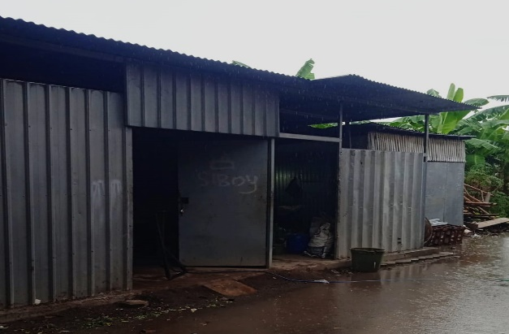
Gambar 1.1 Tempat Pelaksanaan

BAB II
PROFIL INSTANSI

Sejarah

Sebelum mendirikan usaha pribadi, Bapak Lillah memiliki pengalaman selama 16 tahun bekerja sebagai sales di PT Sinar Kencana, sebuah perusahaan yang bergerak di bidang industri logam. Selama bekerja di perusahaan tersebut, saya mendapatkan banyak pengetahuan dan pengalaman berharga, baik dalam hal pemasaran, pengelolaan pelanggan, pemahaman produk logam, maupun strategi bisnis. Pengalaman panjang tersebut menjadi bekal penting dalam membangun wawasan dan keterampilan dalam dunia usaha.
Setelah mempertimbangkan berbagai faktor, saya memutuskan untuk mengundurkan diri dan memulai usaha mandiri. Pada tahun 2022, saya merintis usaha di bidang yang sama, yaitu penjualan dan pengelolaan produk logam. Berawal dari skala kecil, usaha ini terus menunjukkan perkembangan positif. Berkat kerja keras, kedisiplinan, dan kepercayaan pelanggan, usaha yang saya jalankan kini telah berkembang dengan baik dan terus mengalami peningkatan dari tahun ke tahun. Alhamdulillah, hingga saat ini, usaha yang telah berjalan selama kurang lebih tiga tahun menunjukkan kemajuan yang signifikan dan semakin dikenal oleh masyarakat.
UD. Berkah Jaya adalah perusahaan lokal yang berlokasi di Pesawahan, Adiwerna, Tegal, Jawa Tengah yang bergerak di bidang alat masak dan berbagai peralatan mesin lainnya. Mereka terutama melayani kebutuhan kompor di Tegal.
Produk/Jasa utama:
- kompor semawar
- kompor tikus
- tungku kompor double
- tuku kompor single api lilin
- dan komponen kompor lainnya
Keunggulan:
- Fokus pada kebutuhan kompor local
- Kehadiran media social aktif untuk interaksi dan pemesanan pelanggan

Visi dan Misi Perusahaan

Visi:
Menjadi perusahaan perkomporan dan pengolahan logam yang terpercaya, inovatif, serta mampu memberikan manfaat nyata bagi masyarakat dengan menciptakan lapangan kerja yang luas dan berkelanjutan.

Misi:
- Memberdayakan masyarakat sekitar dengan memberikan peluang kerja dan pelatihan keterampilan di bidang perkomporan dan pengolahan logam.
- Menghasilkan produk kompor dan perlengkapan logam berkualitas tinggi dengan standar keamanan dan ketahanan terbaik.
- Mengembangkan inovasi dalam desain dan produksi kompor serta peralatan logam untuk memenuhi kebutuhan pasar.
- Menjalin hubungan baik dengan pelanggan, mitra, dan pemasok untuk membangun jaringan bisnis yang kuat dan berkelanjutan.
- Berkontribusi pada pengurangan angka pengangguran melalui ekspansi usaha dan penciptaan lapangan kerja baru.
- Menjaga integritas dan profesionalisme dalam setiap proses produksi dan pelayanan kepada pelanggan

Struktur UD Jaya Berkah Teknik

Struktur kepegawaian di UD Jaya Berkah Teknik adalah sebagai berikut :
Gambar 2.1 Sturuktur Karyawan

BAB III
LANDASAN TEORI

Pengertian Pengeboran
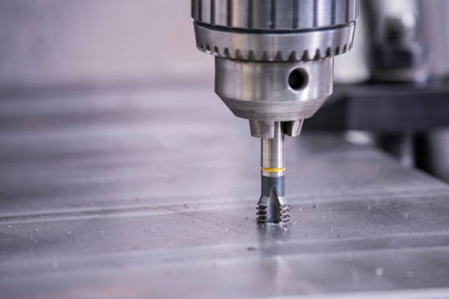
Gambar 3. 1 Pengeboran Besi

Pengeboran (drilling) adalah proses pemesinan yang bertujuan untuk membuat lubang pada material menggunakan alat potong yang disebut mata bor. Proses pengeboran dilakukan dengan gerakan rotasi dari mata bor dan dibantu tekanan (feed) menuju permukaan benda kerja. Pengeboran banyak digunakan dalam dunia industri, fabrikasi, konstruksi, dan permesinan karena berfungsi untuk pembuatan lubang baut, ulir, dudukan poros, dan sambungan mekanik.

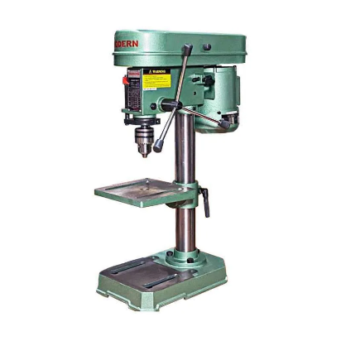
Mesin Bor Duduk

Gambar 3. 2 Mesin Bor Duduk

Mesin bor duduk (Bench Drilling Machine) adalah mesin bor yang dirancang untuk pekerjaan ringan hingga sedang dengan tingkat presisi yang cukup tinggi. Mesin ini memiliki spindle yang bergerak vertikal dan meja kerja yang digunakan untuk menjepit benda kerja. Kelebihan mesin bor duduk dibanding mesin bor tangan adalah stabilitas, tingkat kebisingan rendah, dan hasil pengeboran lebih presisi.

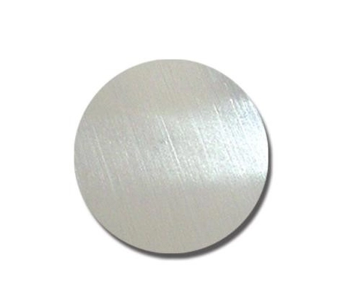

Plat Lingkaran

Gambar 3. 3 Plat Besi Lingkaran

Plat lingkaran merupakan material berbentuk datar dan melingkar yang biasanya terbuat dari baja, besi, atau logam lainnya. Plat ini sering digunakan untuk pembuatan flange, dudukan bearing, komponen mesin, dan sambungan teknik. Dalam proses pengeboran plat lingkaran, penentuan titik pusat sangat penting agar lubang berada tepat di tengah dan sesuai dengan kebutuhan desain.

- Prinsip Kerja Pengeboran
Prinsip pengeboran adalah mengubah energi listrik menjadi energi mekanik dalam bentuk gerak rotasi pada spindle dan mata bor. Mata bor yang berputar akan mengikis permukaan benda kerja dan membentuk lubang. Kecepatan potong (cutting speed), tekanan, dan sudut mata bor sangat memengaruhi kualitas lubang yang dihasilkan.

BAB IV
PELAKSANAAN PRAKTIK KERJA LAPANGAN

Pelaksanaan Kegiatan
Pelaksanaan Praktik Kerja Lapangan dengan kegiatan pengeboran plat lingkaran menggunakan mesin bor duduk

Persiapan
Pertama siapkan semua bahan dan alat yang akan digunakan. Bahannya terdiri dari plat lingkaran dan plat siku. Sedangkan alat yang saya siapkan adalah mesin bor duduk, mata bor ukuran 4 mm, 8 mm, dan 10 mm, serta jangka sorong untuk pengukuran. Sebelum mulai, saya memastikan bahwa mesin bor dalam kondisi baik, mata bor tidak tumpul, dan kabel tersambung dengan aman. Hal ini penting untuk menjaga keamanan dan kualitas hasil pengerjaan.

Bahan:
- Plat Lingkaran
- Plat Siku

Alat:
- Mesin Bor duduk
- Mata Bor ukuran 10,8 mm
- Jangka Sorong
- Mata bor ukuran 4 mm dan 10 mm

Langkah-langkah pengeboran

- Mengukur dan Menentukan Titik Pengeboran
Setelah alat siap, mulai melakukan pengukuran. Menggunakan jangka sorong, saya mencari titik tengah pada plat lingkaran. Titik ini menjadi acuan utama pengeboran agar lubang berada tepat di pusat plat. Setelah titik tengah ditemukan, tandai menggunakan spidol dan ditambah dengan ketukan ringan menggunakan center punch (jika tersedia). Tujuannya agar ujung mata bor tidak mudah bergeser saat mulai mengebor.
- Menjepit Plat Agar Tidak Bergerak
Langkah selanjutnya adalah menjepit plat lingkaran di meja mesin bor duduk menggunakan ragum atau clamp. Penjepitan ini sangat penting karena jika plat tidak stabil, hasil pengeboran bisa meleset dan berbahaya. pastikan plat terjepit kuat dan posisi titik bor tepat berada di bawah mata bor.

- Memasang Mata Bor Awal (4 mm)
Setelah plat terpasang, selanjutnya memasang mata bor ukuran 4 mm pada chuck mesin bor. Ukuran ini digunakan sebagai lubang awal (pilot hole). Dengan membuat lubang kecil terlebih dahulu, proses pengeboran selanjutnya menjadi lebih mudah dan presisi. kencangkan mata bor dengan benar, lalu mengecek kembali posisi dan arah putar mesin.
- Melakukan Pengeboran Pertama
nyalakan mesin bor dengan kecepatan sedang, lalu mulai mengebor perlahan tepat di titik yang sudah ditandai. Saat mengebor, jangan menekan terlalu keras agar mata bor tidak cepat aus atau patah. Hasil pengeboran pertama ini menghasilkan lubang kecil yang menjadi pemandu untuk pengeboran ukuran lebih besar.
- Memperbesar Lubang Menggunakan Mata Bor 8 mm
Setelah lubang awal jadi, lalu mengganti mata bor dengan ukuran 8 mm. Tujuannya untuk memperbesar lubang secara bertahap agar hasilnya lebih rapi. Pada tahap ini, pengeboran dilakukan lebih hati-hati agar mata bor mengikuti lubang awal dan tidak menyimpang. Saat pengeboran juga sering menghentikan mesin sebentar untuk membuang serpihan logam agar hasil pengeboran tetap bersih.
- Pengeboran Akhir Menggunakna Mata Bor 10 mm
Setelah lubang cukup besar, selanjutnya mengganti mata bor ke ukuran 10 mm sebagai proses akhir. Lubang ini nantinya menjadi ukuran yang sesuai dengan kebutuhan desain. lakukan pengeboran dengan tekanan stabil dan tidak terlalu cepat agar tepi lubang tetap halus dan tidak banyak gerigi.

- Pemeriksaan Ukuran dan Kualitas Lubang
Setelah proses pengeboran selesai, matikan mesin dan membersihkan area pengeboran. gunakan jangka sorong untuk mengukur diameter lubang dan memastikan ukurannya benar-benar 10 mm dan juga mengecek apakah lubang sudah rata, presisi, dan tidak ada penyimpangan.

- Finishing
Bagian tepi lubang sering kali terdapat sisa tajam atau serpihan kecil. Untuk merapikannya, mengunakan amplas atau kikir agar tepi lubang menjadi lebih halus dan aman saat digunakan. Setelah selesai, bersihkan serpihan logam di area kerja dan mengembalikan alat ke tempat semula.
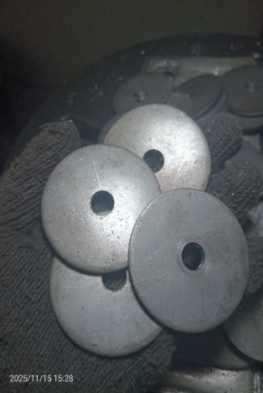

Hasil Dari Pengeboran Plat Lingkaran

Gambar 4. i Hasil Pengeboran

Hambatan – Hambatan

- Penjepitan Benda Kerja Tidak Stabil
Benda kerja yang tidak dijepit kuat menggunakan ragum atau clamp dapat bergeser saat proses pengeboran. Hal ini menyebabkan lubang tidak presisi dan meningkatkan risiko kecelakaan kerja. Penjepitan yang kurang tepat juga membuat permukaan plat bergoyang dan hasil pengeboran menjadi tidak rata.
- Kesalahan Penentuan Titik Pusat
Hambatan lain yang sering terjadi adalah penentuan titik pengeboran yang tidak akurat, terutama pada plat berbentuk lingkaran. Jika titik pusat tidak ditentukan dengan benar, maka lubang akan meleset dari posisi yang direncanakan, sehingga mengganggu fungsi komponen atau sambungan.

- Terjadinya Panas Berlebih (Overheating)
Panas berlebih terjadi karena gesekan terus-menerus antara mata bor dan benda kerja tanpa adanya cairan pelumas (coolant). Kondisi ini dapat mengurangi kualitas material, merusak mata bor, dan menghasilkan geram yang menempel di lubang.

BAB V
PENUTUP

Kesimpulan

Berdasarkan kegiatan Praktik Kerja Lapangan (PKL) yang telah dilaksanakan, dapat disimpulkan bahwa pelaksanaan PKL memberikan pengalaman langsung dalam proses kerja di bidang perbengkelan logam. Peserta PKL mampu memahami dan mempraktikkan beberapa pekerjaan teknis seperti pengeboran plat lingkaran, pengecatan dasar menggunakan kompresor, pemotongan besi serta plat siku, pengamplasan menggunakan gerinda tangan, hingga proses mengetap ulir dalam. Seluruh kegiatan tersebut melatih ketelitian, kerapian, serta kedisiplinan dalam mengikuti prosedur kerja dan standar keselamatan kerja. Melalui PKL, peserta memperoleh gambaran nyata mengenai alur produksi dan tuntutan kompetensi yang diperlukan dalam dunia industri, sehingga dapat menjadi bekal dalam meningkatkan kemampuan pada bidang keterampilan teknik.

Saran
- Peserta PKL diharapkan terus mengasah kemampuan teknis yang sudah diperoleh, baik melalui latihan mandiri maupun pelatihan lanjutan, agar dapat meningkatkan kompetensi di bidang permesinan dan fabrikasi logam.
- Pihak sekolah diharapkan terus menjalin serta meningkatkan kerja sama dengan dunia industri agar kegiatan PKL semakin relevan dengan kebutuhan dunia kerja.
- Tempat PKL bisa menambah variasi pekerjaan dan memberikan pengarahan yang lebih mendalam mengenai penggunaan alat modern untuk menambah wawasan peserta dalam teknologi industri terkini.
- Kedisiplinan dalam menerapkan prosedur K3 perlu terus dipertahankan dan ditingkatkan demi keselamatan serta kualitas hasil pekerjaan.

DAFTAR PUSTAKA

Landasan Teori
Kementerian Pendidikan dan Kebudayaan. (2013). Teknik dasar pengerjaan logam 1. Kementerian Pendidikan dan Kebudayaan Republik Indonesia.
Kementerian Pendidikan dan Kebudayaan. (2013). Teknik dasar pengerjaan logam 2. Kementerian Pendidikan dan Kebudayaan Republik Indonesia.
Esa Unggul University. (2019). Teori memesin logam: Teknologi perkakas potong. Universitas Esa Unggul.
TeknikTempur. (2018, September). Pengertian mesin drilling dan mata bor. TeknikTempur Blog. https://tekniktempur.blogspot.com
Universitas Lambung Mangkurat. (2021). Modul praktikum kerja bangku. Fakultas Teknik, Universitas Lambung Mangkurat.
Tetangga Teknik. (2015). Mengenal lebih dekat: Mesin bor. Tetangga Teknik. https://www.tetanggateknik.com/blog/mengenal-lebih-dekat-mesin-bor.html

LAMPIRAN

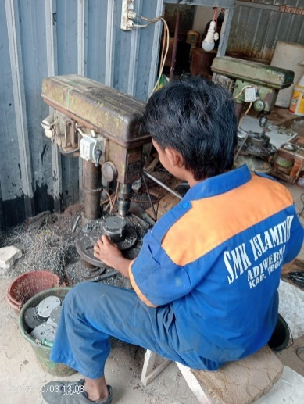
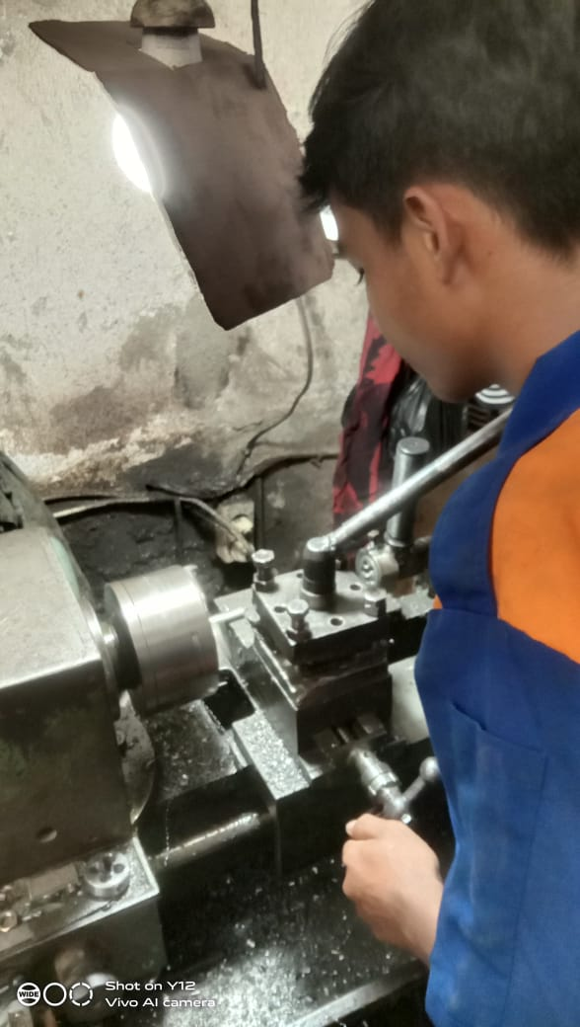

Lampiran 1 Mengebor Plat Lingkaran
Lampiran 2 Membubut As Dart

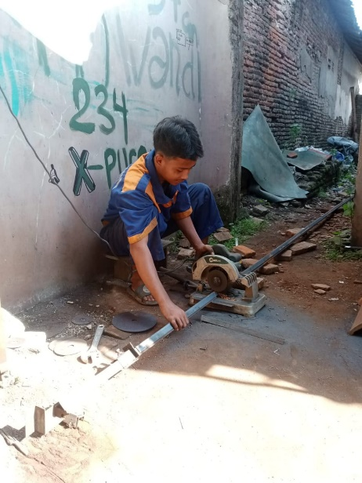
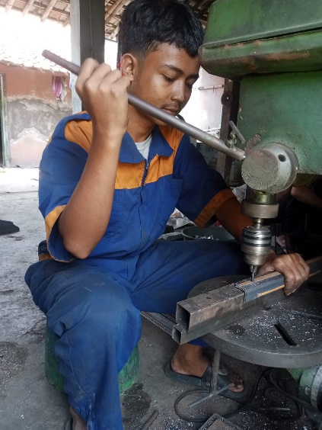

Lampiran 3 memotong Plat Siku
Lampiran 4 Mengebor Plat Siku

JURNAL KEGIATAN PRAKTIK LAPANGAN
